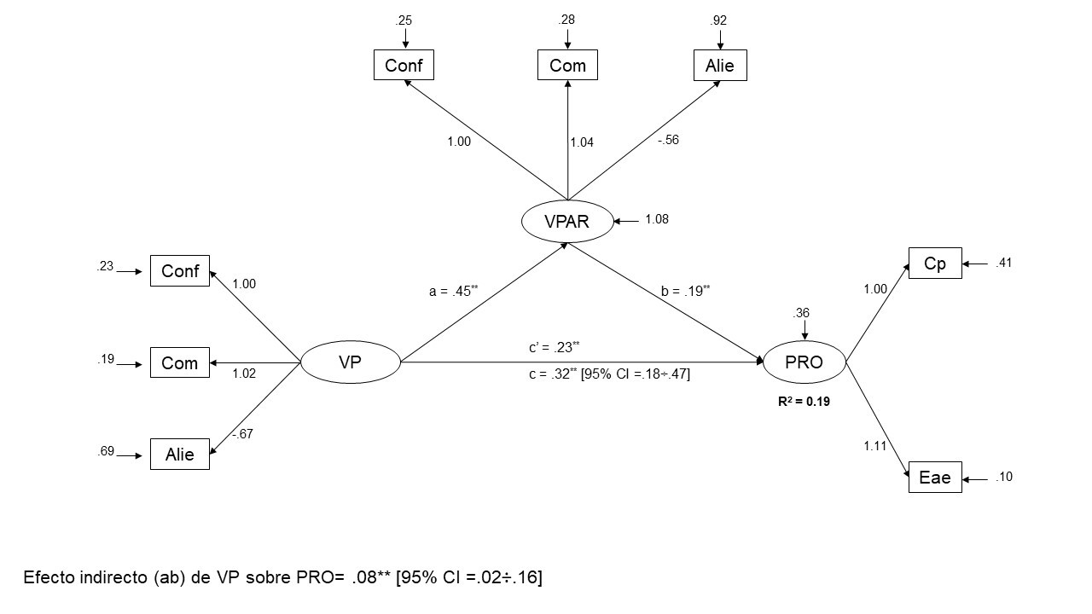

***Figura 1.*** Modelo de mediación

Nota. VP = Vínculo parental; Conf = Vínculo de confianza; Com = Vínculo de comunicación; Alie = Vínculo de alienación; VPAR = Vínculo de pares; PRO = Comportamiento prosocial; Cp = Conducta Prosocial; Eae = Empatía y apoyo emocional